Метод конечных элементов

Постановка задачи

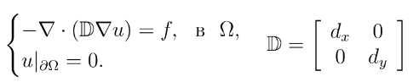

Задача

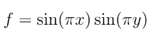

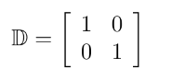

Результаты
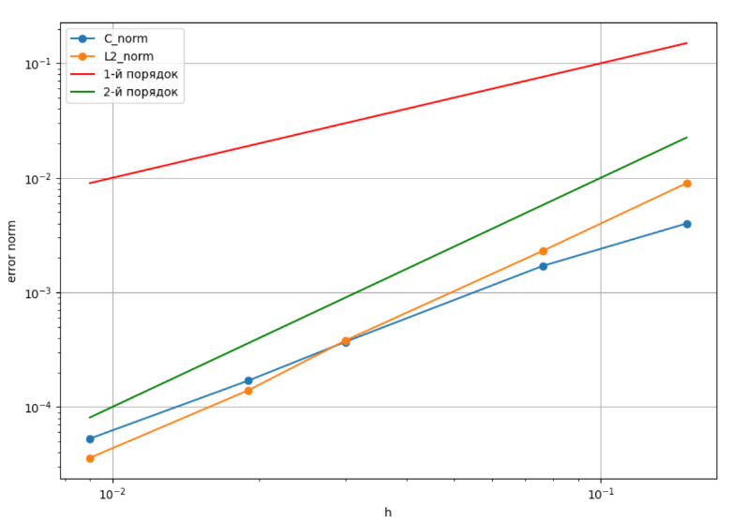

Выводы
L2 — норма имеет второй порядок

